恢復視力的秘方（飛行員都在用）,長時間玩手機者，收藏吧！

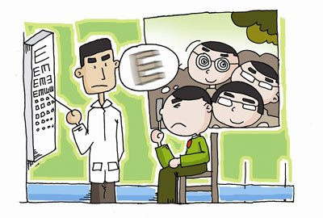
近視的秘方！1000度近視降到只有200度，恢復視力的方法(飛行員都用） 為了你的眼睛請收藏吧。
近視到底能不能治療呢？不做激光手術的話，我們能做些什麽嗎？
1、遠方凝視：
找一處10米以外的草地或綠樹：綠色由於波長較短，成像在視網膜之前，促使眼部調節放松、眼睫狀肌松弛，減輕眼疲勞。不要瞇眼，也不要總眨眼，排除雜念、集中精力、全神貫註的凝視25秒，辨認草葉或樹葉的輪廓。接著把左手掌略高於眼睛前方30厘米處，逐一從頭到尾看清掌紋，大約5秒。看完掌紋後再凝視遠方的草地或樹葉25秒，然後再看掌紋。10分鐘時間反復20次，一天做三回，視力下降厲害的要增加訓練次數。
2、晶體操：
轉眼：雙手托腮，讓眼球按上、下、左、右的順序轉動10次，接著再逆時針、順時針各轉動10次。
找一幅3米外的景物（如：墻上的字畫等），同時舉起自己的左手距眼睛略高處伸直（約30厘米），看清手掌手紋後，再看清遠物，盡量快速的在二者間移動目光，往返20次。
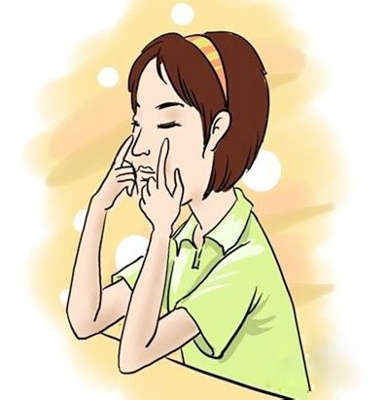
3、推拿操：
采取坐式或仰臥式均可，將兩眼自然閉合，然後依次按摩眼睛周圍的穴位。要求取穴準確、手法輕緩，以局部有酸脹感為度。
揉天應穴：用雙手大拇指輕輕揉按天應穴（眉頭下面、眼眶外上角處。 ）
擠按睛明穴：用一只手的大拇指輕輕揉按睛明穴（鼻根部緊挨兩眼內眥處）先向下按，然後又向上擠
揉四白穴：用食指揉按面頰中央部的四白穴（眼眶下緣正中直下一橫指）。
按太陽穴、輪刮眼眶：用拇指按壓太陽穴（眉梢和外眼角的中間向後一橫指處），然後用彎屈的食指第二節內側面輕刮眼眶一圈，由內上->外上-> 外下->內下，使眼眶周圍的攢竹魚腰、絲竹空、瞳子寥、球後、承泣等穴位受到按摩。對於假性近視、或預防近視眼度數的加深有好處。
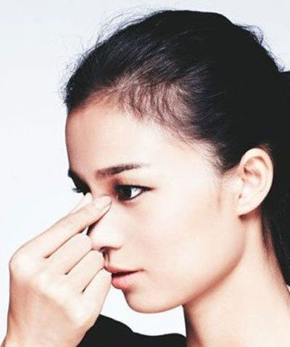
保護視力的4種鍛煉方法
一、轉眼法
選一安靜場所，或坐或站，全身放松，清除雜念，二目睜開，頭頸不動，獨轉眼球。先將眼睛凝視正下方，緩慢轉至左方，再轉至凝視正上方，至右方，最後回到凝視正下方，這樣，先順時針轉9圈。再讓眼睛由凝視下方，轉至右方，至上方，至左方，再回到下方，這樣，再逆時針方向轉6圈。總共做4次。每次轉動，眼球都應盡可能地達到極限。這種轉眼法可以鍛煉眼肌，改善營養，使眼靈活自如，炯炯有神。
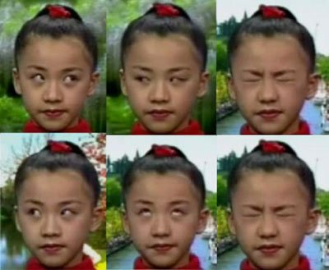
二、眼呼吸凝神法
選空氣清新處，或坐或立，全身放松，二目平視前方，徐徐將氣吸足，眼睛隨之睜大，稍停片刻，然後將氣徐徐呼出，眼睛也隨之慢慢微閉，連續做9次。
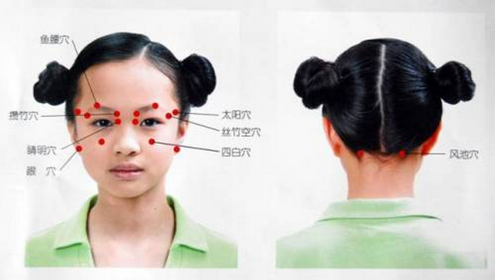
三、熨眼法
此法最好坐著做，全身放松，閉上雙眼，然後快速相互摩擦兩掌，使之生熱，趁熱用雙手捂住雙眼，熱散後兩手猛然拿開，兩眼也同時用勁一睜，如此3～5次，能促進眼睛血液循環，增進新陳代謝。
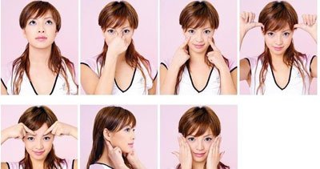
四、洗眼法
先將臉盆消毒後，倒入溫水，調節好水溫，把臉放入水裏，在水中睜開眼睛，使眼球上下左右各移動9次，然後再順時針、逆時針旋轉9次。剛開始，水進入眼裏，眼睛難受無比，但隨著眼球的轉動，眼睛會慢慢覺得非常舒服。在做這一動作時，若感到呼吸困難，不妨從臉盆中擡起臉來，在外深呼吸一下。此法，能洗去眼中的有害物質和灰塵，還對輕度白內障有效，並能改善散光、遠視、近視的屈光不正程度。
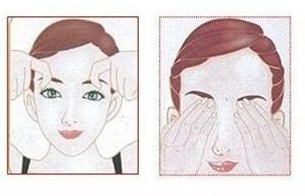
此方的提供者是一名執業中的中醫師兼教授，他的爸爸也是中醫師。
有一天一起泡茶聊天時，聊到了這一道藥方。
他的外甥曾經近視一千度，他就叫他煮用以上這道藥方，每天喝。八個月後外甥的近視降到只有兩百度。
所以這是一個經過親身體驗而成功過的藥方。
藥方：龍眼肉+龍眼核（即帶核的龍眼）、枸杞。
煮法：以上叁味適量，加水煮成茶，龍眼核不必打碎.
服法：就當一般茶來喝就好，每天喝，至少連喝兩個月。（沒效可放棄不再喝，有效而還不滿意，則應續喝。）
療效：一切跟眼睛的水晶體不正常有關的眼睛問題，包括近視，遠視，散光等等。
重點：一定要用龍眼核，只用龍眼肉，則效果折半。
建議：請飯後喝，效果最佳。（因為病在頭部，而飯後喝會使藥性發揮在頭部較多，也就是此方的目的。）

